平成２４年１０月
各 位

ホコテンイベント募集要項（秋・冬用）
オビヒロホコテン2012 ご参加の案内

オビヒロホコテンは、「まちなかに交流と賑わいを」を目的にした、市民による中心市街地活性化の取り組みです。帯広のまちなかの道路を歩行者天国にし、人の交流の場、さまざまな活動の発表の場として、持ち寄られるたくさんの参加型企画で十勝とまちの魅力を発信しています。
７年目を迎える市民参加・市民運営のこの取り組みは、例年たくさんの来場者からも親しまれ、メディアの注目度も高く、多方面からも評価をいただいております。
今年も以下の通りに開催いたしますので、皆様の発表や交流の場・出店の場としてホコテンをご活用頂きたいと存じます。ご参加の申し込みをお待ちしています。

●オビヒロホコテン２０１２（秋・冬） 開催概要
・テーマ 「Ｈｏｐ Ｓｔｅｐ Ｊｕｍｐ」 きみから ここから とかちから！
・日 時 ホコテンスペシャル： 秋のホコテン：11月4日（日） 午前10時〜午後3時
冬のホコテン：12月１日（土） ※時間未定

・会 場 【平原通】 西2条通り 8丁目・9丁目
【広小路】 南8丁目線 西1条から西2条まで （雨天時は主に広小路内にて開催）
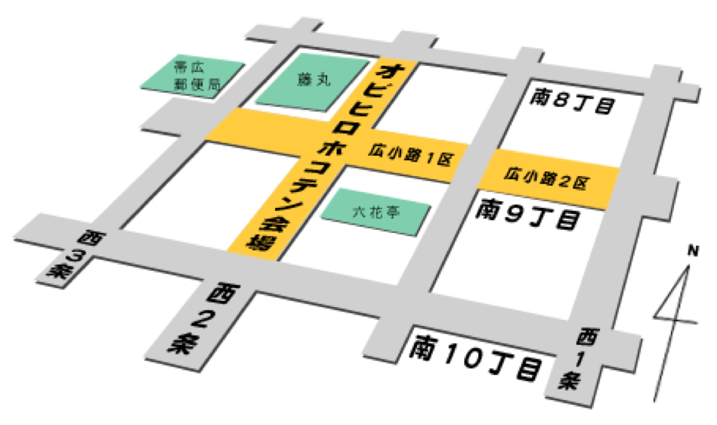
・趣 旨 ホコテンは、まちなかに賑わいやふれあいを作ることにより、中心街の活性化を促し、自然に人がまちなかに集まることをコンセプトに開催しています。今年も市民と商業者が主体となり、行政も共に取り組む公共性・公益性のある「市民一体型のまちづくりコミュニティ事業」として、市民の皆さんに親しまれる場、市民の皆さんの様々な活動を発表できる場の形成を目指し取り組んで参ります。
ホコテン会場MAP
・申し込み 別紙イベント・飲食出店募集規約をご確認の上、下記までお早めにお申し込み下さい。

帯広まちなか歩行者天国実行委員会
（事務局窓口受付時間：毎週（火）～（木） 午後１時半から午後５時まで）
事務局 〒080-0012 帯広市西2条南10丁目銀座ビル3F
TEL: 23-4510 FAX: 23-4511 E-mail office@hokoten.net

イベント・飲食出店募集規約

帯広まちなか歩行者天国実行委員会は、帯広・十勝の顔である中心市街地に賑わいをもたらし、快適に過
ごせる空間とするため、多くの市民の企画と参加により「オビヒロホコテン」を実施することで、定住人
口・交流人口を増やし、中心市街地活性化・地域コミュニティの再生を図ることを目的としています。
市民に愛されるホコテンであり続けるためにも、イベント参加や飲食出店される皆様とともに協力してホ
コテンの運営を行う最低限のルールですので、必ず熟読し同意の上、お申し込みください。

公募の視点
「老若男女問わず人もペットも触れ合うコミュニケーションの場」や「まちを再発見・再認識してもらう
機会を提供する場」となるような魅力ある道路の活用方法を広く公募しています。
具体的には、音楽・芸術・文化・環境・エコロジーなどをテーマとしたイベントや、帯広・十勝らしい地
域性を活かした地場物産（農産物等）の紹介・販売、食の提案や地産地消、または地域・国際文化の情報
発信を目的・テーマとした飲食提供（オープンカフェ）や、社会学習・ＰＲ活動などがそれに当たります。

・設営・撤収について
いかなる場合でも、来場する通行人の安全を第一に考え、開始・終了時間を遵守し設営・撤収してください。
また、設置物等（テント等）の配置、雨天による途中撤収は担当運営責任者の指示に従っていただきます。
緊急車両通行の為、3.5 m以上の道路巾を常時確保してください。

・実施時間について
イベント実施時間は遵守してください。各イベントのスタッフ名は、その代表の方が必ず把握しておき受付時にホコテン事務局へご報告ください。受付登録したスタッフは傷害保険に登録されます。
また、何らかのトラブルが発生した場合は速やかに本部へ報告してください。

・運営会議参加について
ホコテン開催にあたり運営会議（重要事項等の説明）を行います。運営会議にて、朝礼・終礼参加、イベン
ト運営時間、車両進入経路、駐車場利用などの諸注意事項を説明しますので、代表者（担当者）1名以上必
ず参加してください。尚、当日のイベント参加者全員へ諸注意事項の遵守徹底をお願いします。
※帯広市近郊町村以外の地域からの参加により、会議出席が極めて困難な場合は事前にご連絡ください。

・料金発生イベントについて
料金発生イベント（ PR・実演など）は原則ホコテン価格での提供となっています。尚、単に販売のみのイ
ベントは受け付けておりません。（リサイクル推進目的のフリーマーケットは、プロ以外の個人に限り受け
付けています。）※ホコテン価格：営利目的ではない（非通常売価）と判断できる価格であること

・公共性・公益性について
本会は、市民全体に利益が及ぶ活動を目的とし、多くの市民の参加を促す取り組みを広く行うことで、公共・
公益性を確保しています。尚、以下の行為と判断した場合は、イベント・飲食出店の申込受付をお断りさせ
ていただきます。また、イベント開催中において判断した場合は、適切な指導を徹底していますが、指導後
に改善が見られない場合は、撤去を求めますのでご了承ください。
・営利を目的とした行為や公序良俗に反した行為
・実行委員会の定める目的・主旨に反する、または、それに準ずる行為
イベント・飲食出店募集規約その１
・スタッフ協力について～全開催日を通じて「スタッフ」を募集しています
イベント参加日以外にボランティアスタッフのご協力をお願いいたします。
負担が集中しないよう１～２時間程度のローテーションを組み作業分担を行います。また、簡単なマニュア
ルなどもご用意していますので一日数時間程度お気軽にご参加・ご協力くださいますようお願いいたします。
参加いただく皆様のご協力により、市民に愛されるホコテンへ成長していくと考えています。

・個人協賛について
ホコテンの運営経費に当てさせて頂く一口500円の個人協賛を受け付けています。協賛は任意ですがどうぞご協力お願いいたします。ご協賛頂いた方には、ホコテンオリジナルピンバッジを差し上げています。

・備品（テント・イス・テーブルなど）の貸出について
ホコテンから貸出可能な資材・備品につきまして、イベント参加者の皆様にはいつも大事にご利用いただい
ておりますが、資材・備品の修繕や破損による再購入のため、備品使用協賛金をいただいております。

ホコテン備品使用協賛金一覧表※以下の表を参考に運営会議の時にお申込みください。
資材・備品名 | 仕 様 | 備品使用協賛金
テーブル 45幅 | 巾: 450×奥行 : 1800高 : 600mm | 1脚:600円
折テーブル 60幅 | 幅: 600×奥行 : 1800×高さ : 600mm | 1脚:800円
パイプイス | 会議用パイプイス | 1脚:100円
プラスチックイス | ホワイトプラスチックイス | 1脚:100円
パラソルセット | パラソル+ベース(１)+プラスチックテーブル(１) | 1セット:1,000円
簡単 3×3テント | 幅: 3m×奥行 : 3m×高さ : 2ｍ | 1張:1,500円
簡単 3×6テント | 幅: 6m×奥行 : 3m×高さ : 2m | 1張:3,000円
大型テント | 幅: 5.4m×奥行 : 2.6m×高さ： 2m | 1張:2,000円
掲示板 | 掲示面： 910×1820mm(両面使用可) | 1台:1,000円
電源使用 | 各街灯より最大 15A（アンペア）※共有使用 | 1日:500円
PA使用料（小） | 使用可能音源： CD・MD・カセットテープ | 1時間:1,000円
PA使用料（大） | 使用可能音源： CD・MD・カセットテープ | 1時間:2,000円
※貸出中の資材・備品の破損につきましては、損料として購入若しくは修繕に掛かる実費を別途いただきす。
着替室 | 坂本ビル 5F（ 5,250円）、6F（ 12,750円）  ※事務局にて利用申し込みを行い、利用料金を参加団体数で分割 | 1室: 5,250円～
 | 藤丸 8F市民交流センター（各団体ごとにお申込ください） | 無料
- 着替室のご利用は、それぞれ事前の申込が必要となります。詳しくは事務局までお問合せください。
イベント・飲食出店募集規約その２

